**Лабораторна робота №2**

Виконала студентка 1 курсу бакалаврату, ФКНК, група ІПС-11

Кірієнко Каріна

**Тема:** “Дослідження характеристики діодів”.

**Мета роботи:** на лабораторному макеті дослідити принципи роботи напівпровідникових діодів. Виміряти вольт-амперні характеристики (ВАХ) напівпровідникових діодів різних типів.

**Хід роботи**

1. Будуємо схему та вольт-амперну характеристику діоду.

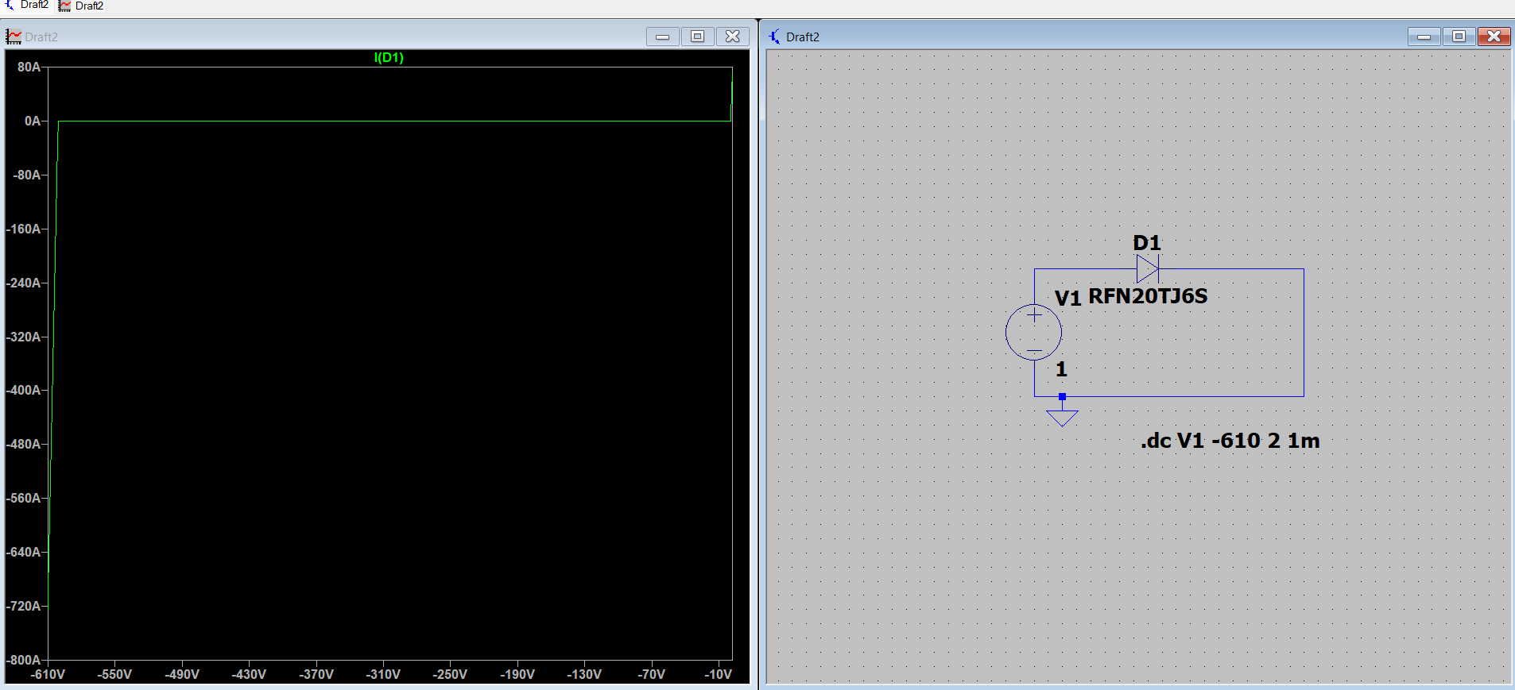

Напруга пробою Vbrkdn=600 V, зворотний струм Іs=35,4 nA

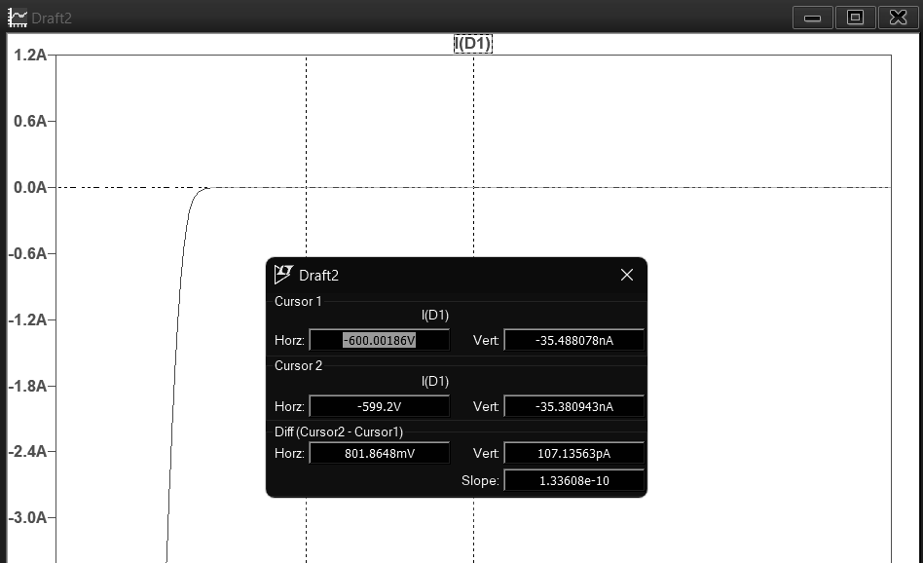

Номінальна випрямлена напруга Vave=1,25 V, зворотний струм Іs=-11,2 A.

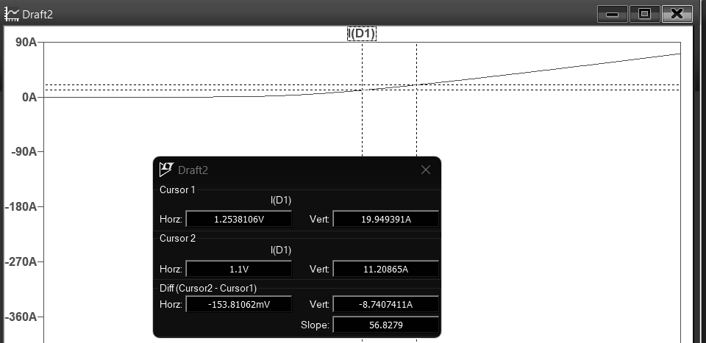

Оцініть омічний та диференційний опір діода при номінальному струмі.

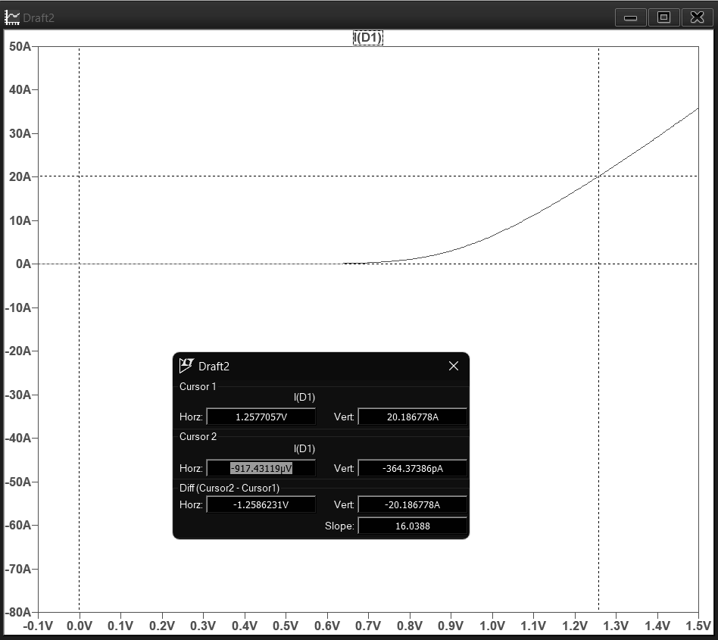

Омічний опір RО≈1/16≈0,0625 Ом.

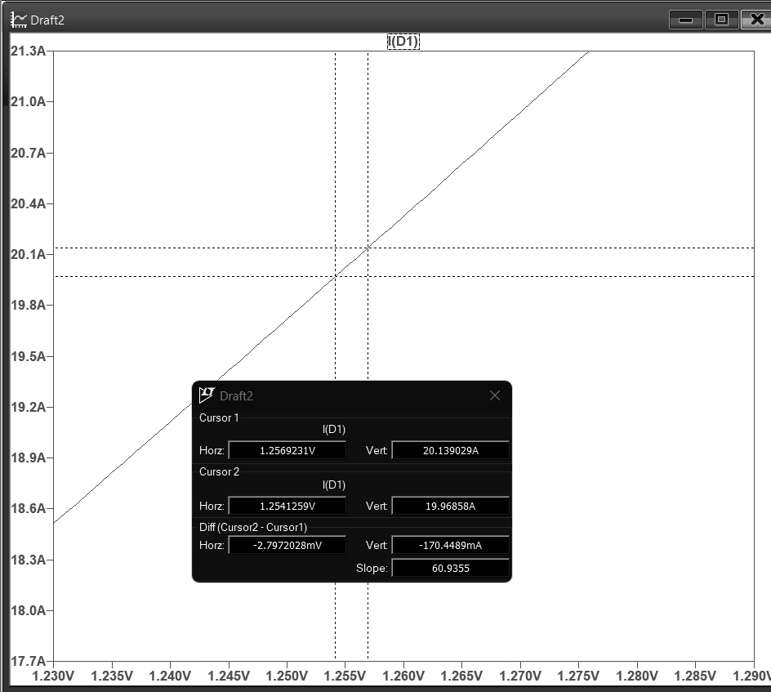

Диференційний опір rd≈1/61≈0,164

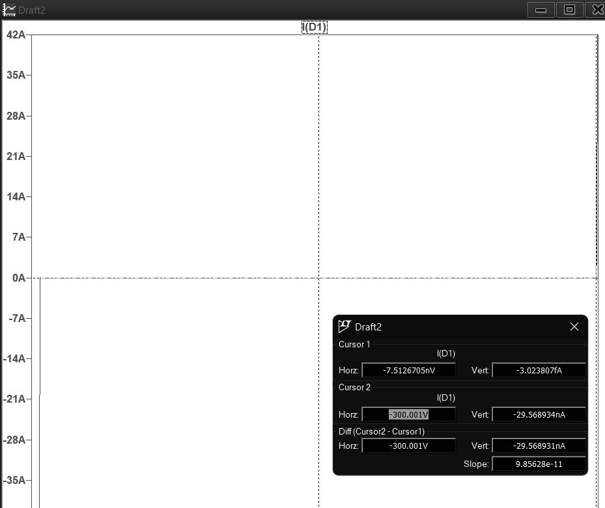

Опір(омічний) діода при від’ємній напрузі при ньому ≈ 1/9,9*10^-10 ≈1,0101*10^9

1. Будуємо схему:

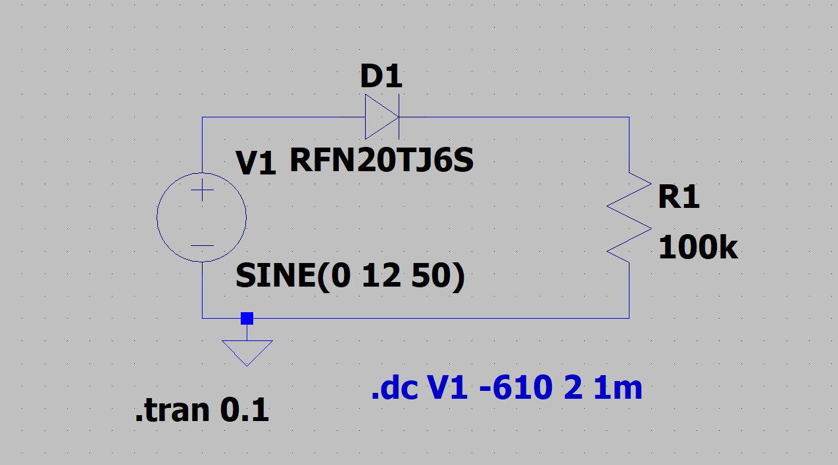

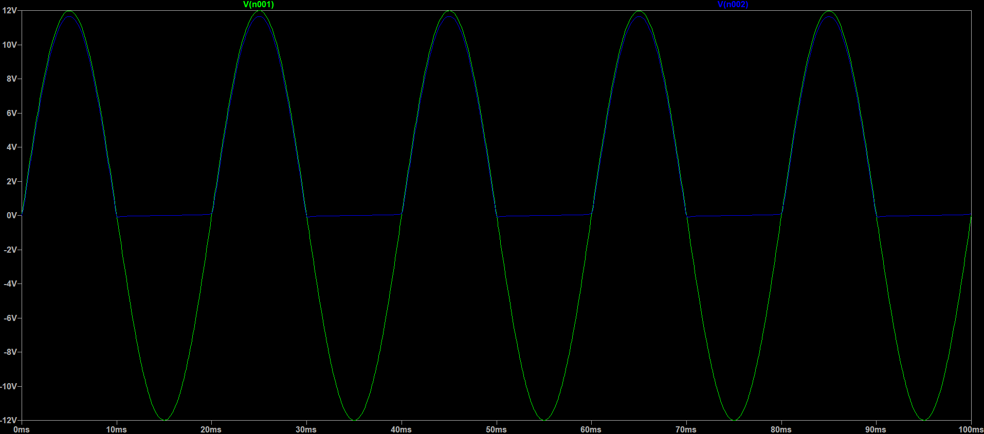

Різниця виходить в 334 mV.

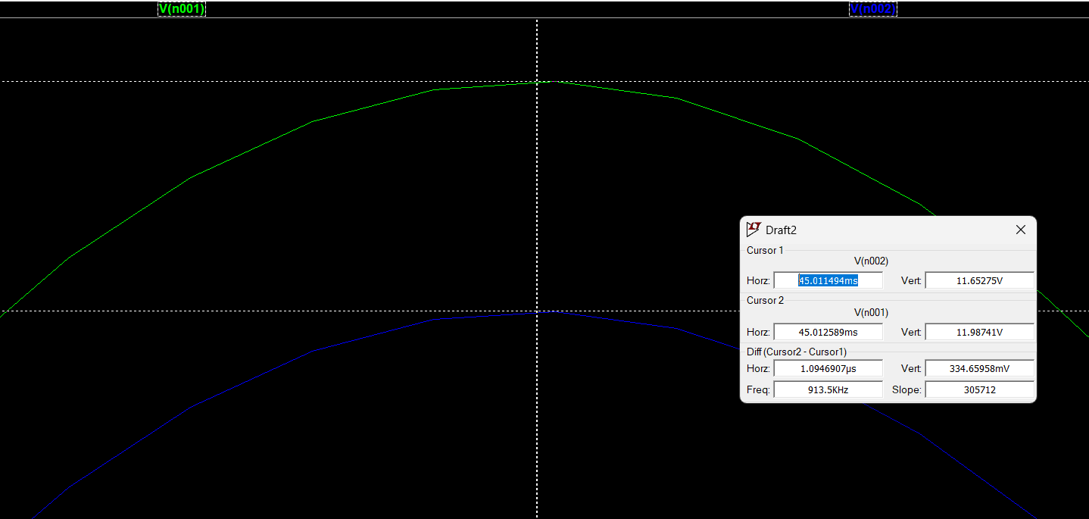



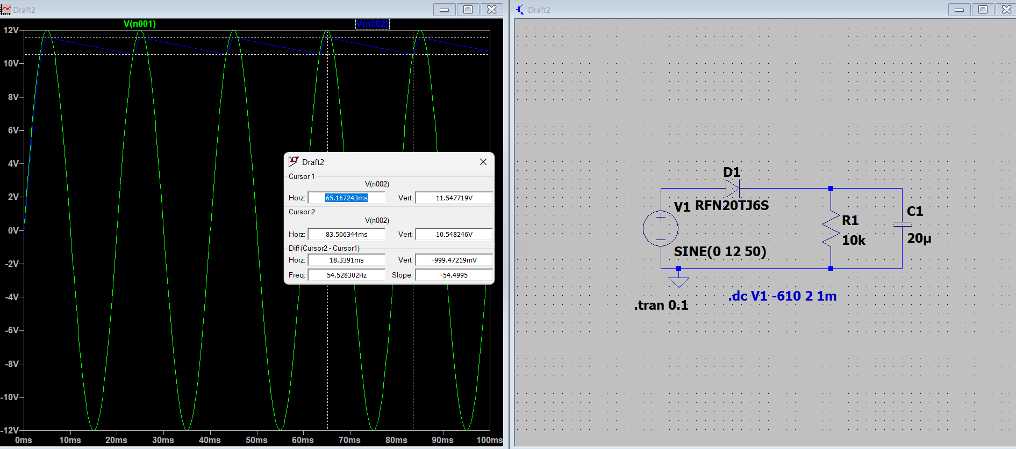



ΔU=Uмакс−Uмін=11,547719 V - 10,548246 V = 0,999473 V

ΔU/Uмакс=0,999473 V / 11,547719 V≈0,0865 або 8,65 %

T= 1/54.528302Hz≈0,184 s

T/RC=0,184/10k*20μ≈0,9

1. 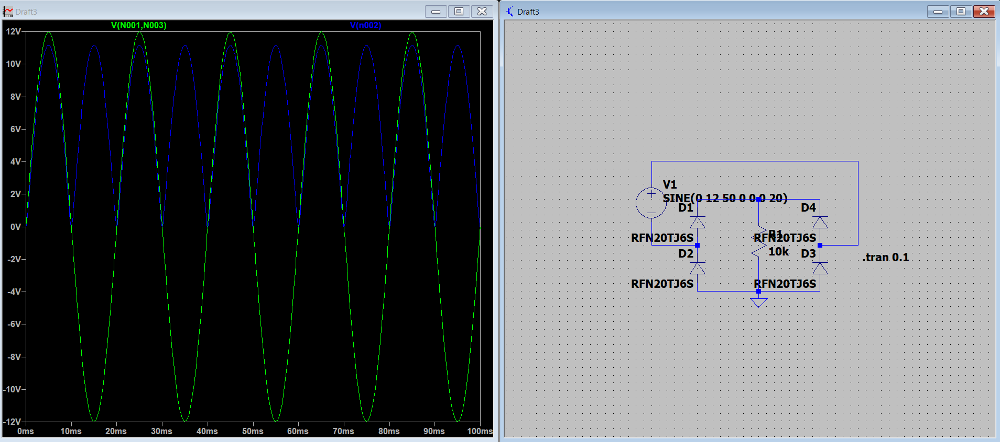

Оцінка пульсацій і додавання конденсатора:

У двонапівперіодному випрямлячі пульсації будуть зменшені порівняно з однонапівперіодною схемою, оскільки частота пульсацій подвоюється — тепер пульсації відбуваються на подвоєній частоті вхідного сигналу (100 Гц замість 50 Гц). Завдяки цьому зменшується амплітуда пульсацій навіть без конденсатора.

1. Будуємо вольт-амперну характеристику.

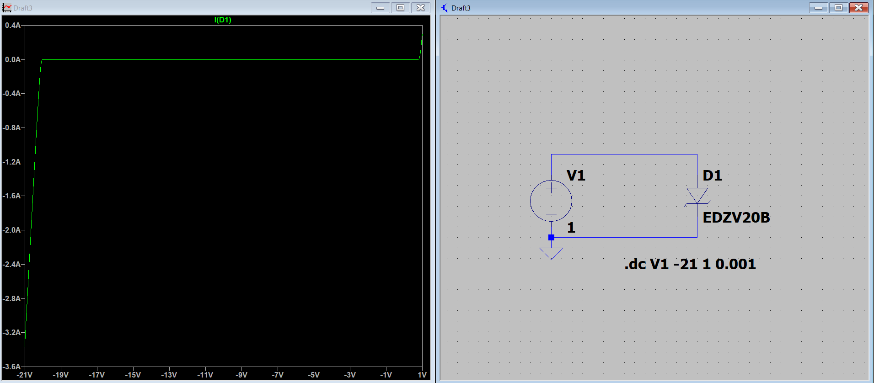

Омічний опір RО≈20V/0,005≈4000 Ом.

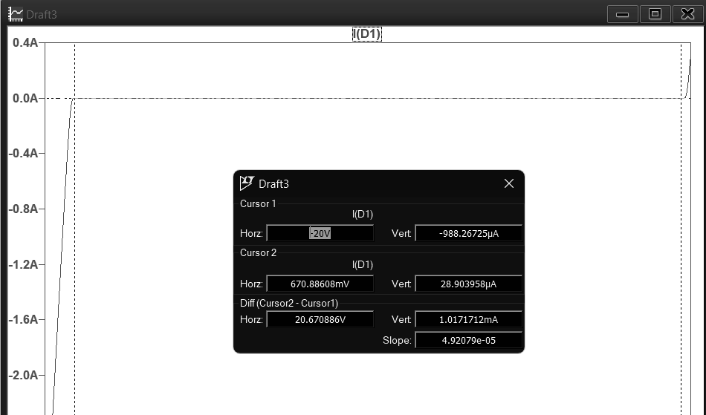

Диференційний опір rd≈0,01/2≈0,005 Ом

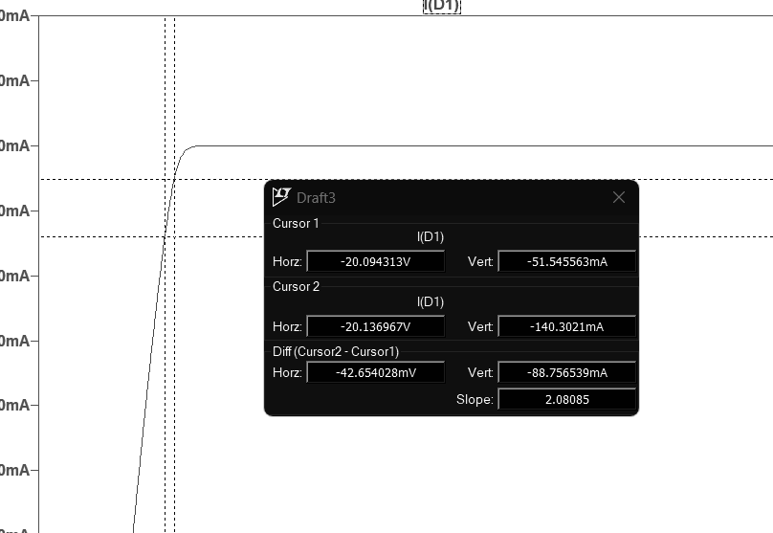

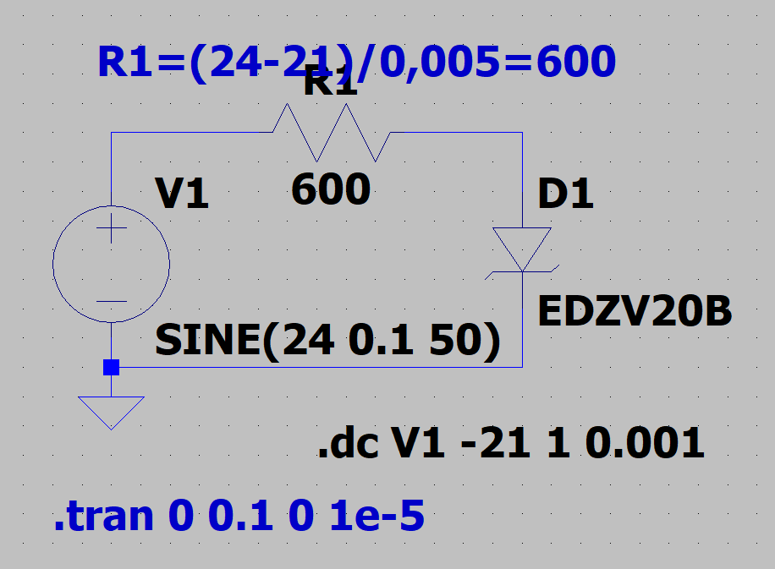

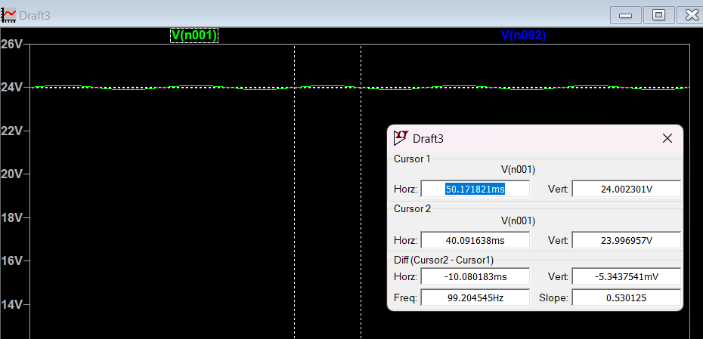

ΔUвх,=0,1 В, Uвх0 = 24 V; ΔUвих = 0,513/2 = 0,257 mV =, Uвих0 = 21 V

kст = (0,1 /24)/(0,0005 /21) ≈ 0,00416667/0,00002381 ≈ 174,99 ≈ 175